**EXPLORER LES TRÉSORS NATURELS DES GALAPAGOS**

**6 JOURS / 5 NUITS**

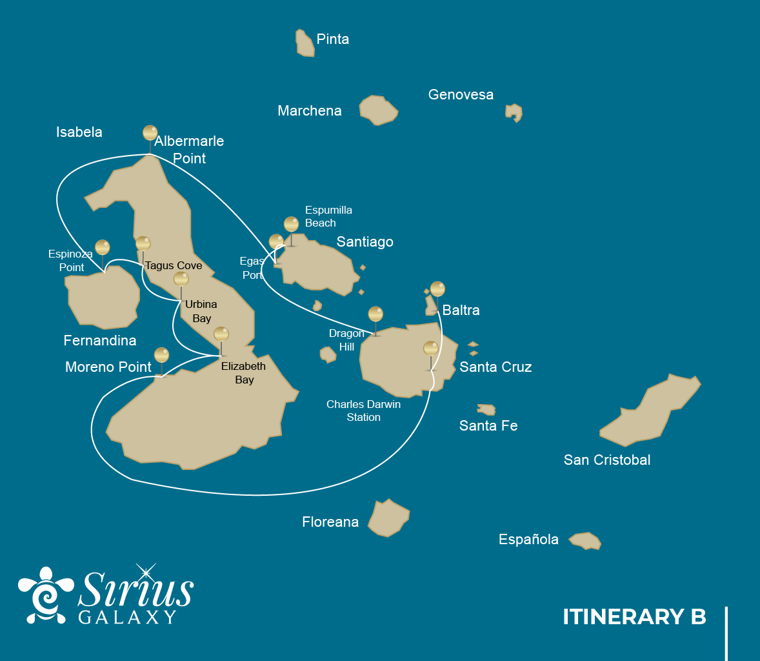

|  |  |  |  |  |  |  |  |
| --- | --- | --- | --- | --- | --- | --- | --- |
|  | | | **Randonnée** | **Snorkel** | **Panga Ride** | **Planche à pagaie** | **Kayak** |
| SAMEDI | AM | **Santa Cruz Island :** Baltra - aéroport (arrivée) |  |  |  |  |  |
|  | PM | **Santa Cruz Island :** Highlands | * |  |  |  |  |
| DIMANCHE | AM | **Isabela Island :** Moreno Point | * | * | * |  |  |
|  | PM | **Isabela Island :** Elizabeth Bay |  |  | * |  |  |
| LUNDI | AM | **Isabela Island :** Urbina Bay | * | * |  |  |  |
|  | PM | **Isabela Island :** Tagus Cove | * | * | * | * | * |
| MARDI | AM | **Fernandina Island :** Espinoza Point | * | * |  |  |  |
|  | PM | **Isabela Island :** Albermarle Point | * | * | * |  |  |
| MERCREDI | AM | **Santiago Island :** Egas Port | * | * |  |  |  |
|  | PM | **Santiago Island :** Espumilla Beach / Bucanero Cove | * | * | * | * | * |
| JEUDI | AM | **Santa Cruz Island :** Dragon Hill | * |  |  |  |  |
|  | PM | **Santa Cruz Island :** Baltra - aéroport (retour) |  |  |  |  |  |

JOUR 1

AM: BALTRA (AIRPORT)

Départ vers les îles Galapagos, arrivée à l'aéroport de Baltra, où vous attendra notre guide naturaliste du Parc National.

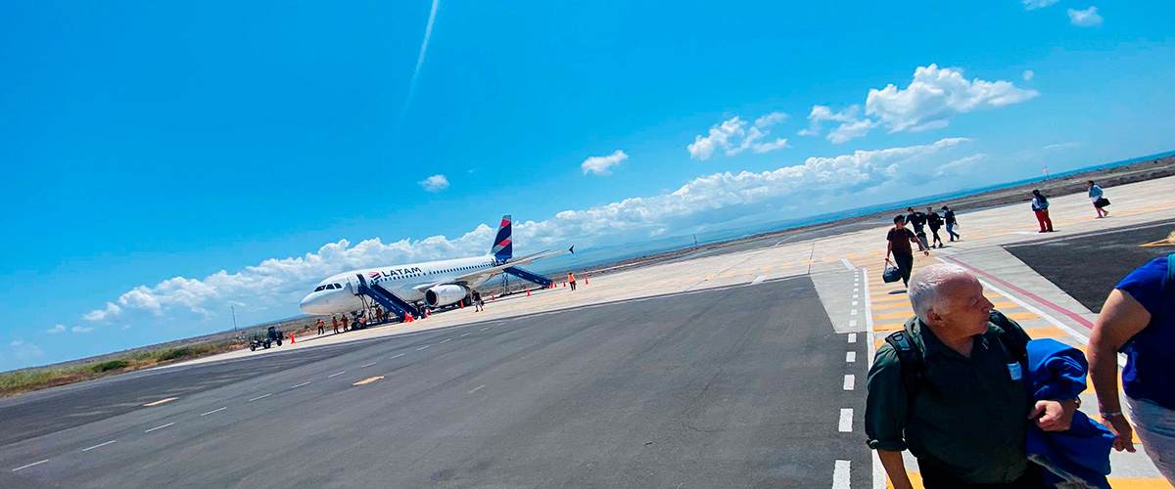

|  |  |
| --- | --- |
| **Sentier:** |  |
| **Niveau**: | 1 |
| **Activités:** | - |

PM: HIGHLANDS

Que vous fassiez cette visite au départ de Baltra ou de Puerto Ayora, un bus vous emmènera vers les hauts plateaux en s'arrêtant en cours de route dans l'une des réserves pour visiter les forêts luxuriantes des hauts plateaux où vous chercherez des tortues géantes des Galapagos dans leur environnement naturel. C'est le meilleur endroit des Galapagos pour voir ces gentils géants (atteignant plus de 300 kg / 600 livres !) brouter et se reposer avec désinvolture dans des étangs d'eau douce. C'est également l'habitat d'une grande diversité d'oiseaux que l'on trouve rarement dans les basses terres, notamment des pinsons (arbres, pics et pinsons végétariens), des moucherolles et plusieurs espèces d'oiseaux aquatiques. Vous visiterez un tunnel de lave (selon l'itinéraire) et découvrirez comment ces formations extraordinaires ont été créées par d'anciennes éruptions volcaniques.

Tortues géantes, pinsons de Darwin, chouettes effraies, pilets à joues blanches, moucherolles des Galapagos, tunnels de lave.

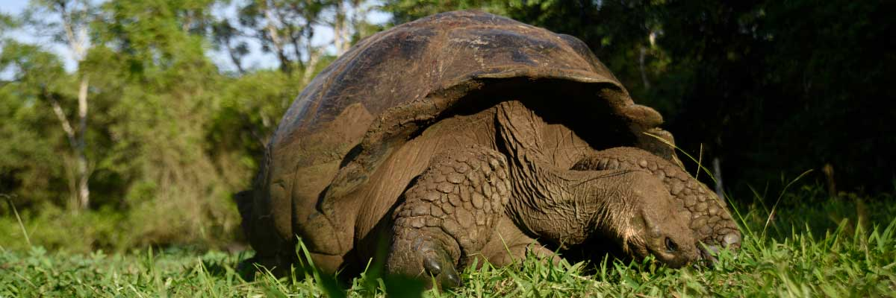

|  |  |
| --- | --- |
| **Nourriture**: | -/D/E |
| **Sentier:** | 1-1,5 km / 0,6-0,9 mi |
| **Hébergement**: | M/C Galaxy Sirius |
| **Niveau**: | 3 |
| **Activités:** | RANDONNÉE |

JOUR 2

AM: MORENO POINT

Commencez votre journée au paysage en apparence stérile mais enchanteur de Moreno Point, un vaste tableau de champs de lave qui se déplie en une tapisserie de vie. En vous aventurant à l'intérieur des terres, découvrez les lagunes saumâtres agissant comme des oasis de vie, regorgeant de flamants roses, de gallinules, de canards et de hérons. Le long de la côte, gardez un œil sur les pingouins joueurs, les iguanes marins, les cormorans incapables de voler, les fous à pieds bleus, les lions de mer, les huitriers-pie et un chœur d'autres oiseaux de rivage.

Expérience de plongée en apnée: Plongez-vous dans les eaux claires pour observer de plus près les tortues de mer, les cormorans et une variété d'espèces de poissons. Vous pourriez même apercevoir le hippocampe insaisissable parmi les longues algues si vous regardez attentivement.

**Points forts:**  Flamants américains, canards, gallinules, manchots, cormorans, iguanes marins, otaries, moqueurs des Galapagos, pinsons de Darwin.

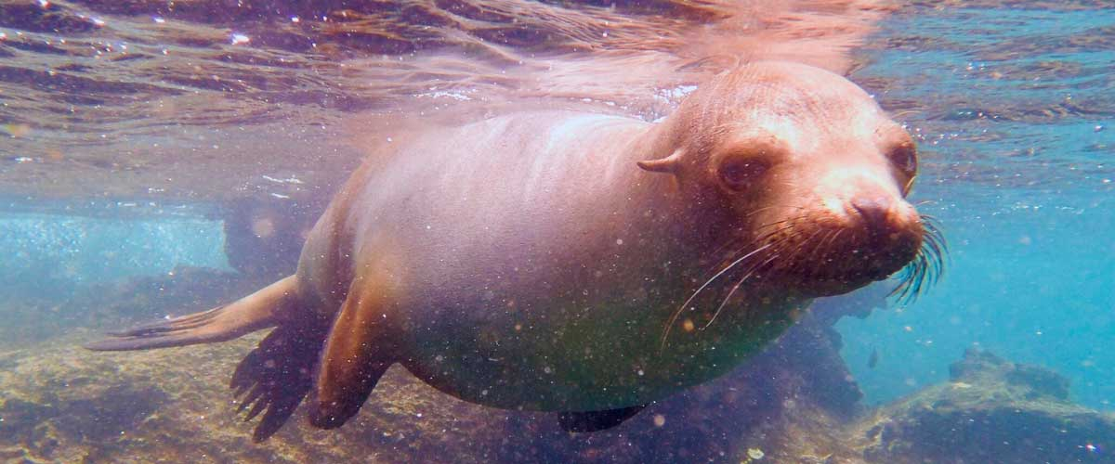

|  |  |
| --- | --- |
| **Sentier:** | 1,6 km / 1 mi |
| **Niveau**: | 1 |
| **Activités:** | RANDONNÉE, PLONGÉE EN APNÉE, BALADE EN PANGA |

PM: ELIZABETH BAY

Alors que l'après-midi se déroule, nous explorons la magnifique baie Elizabeth, un refuge tranquille entouré de mangroves imposantes et de champs de lave désolés. Dépourvu de sentiers, nous naviguerons dans la région à bord d'un dinghy, explorant le réseau complexe de canaux, de bassins et de criques grouillant de vie marine. Ce site est l'un des principaux endroits pour observer les rares pingouins des Galapagos, qui ne comptent qu'environ 3 000 individus au total dans toutes les îles. La région est également un site de nidification pour les cormorans non volants, tandis que les fous à pieds bleus et les pélicans pêchent souvent dans ces eaux peu profondes et riches en nutriments. Recherchez les raies gracieuses et les tortues de mer qui abondent dans cet endroit.

**Points forts:** Faucons des Galapagos, tortues de mer, raies, manchots des Galapagos, cormorans incapables de voler, hérons.

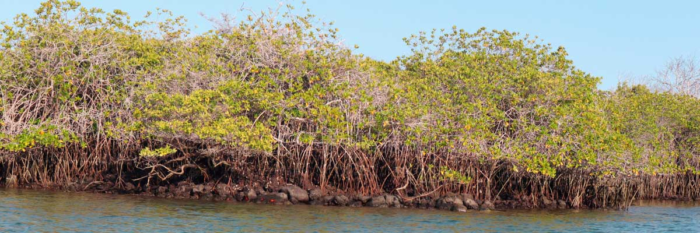

|  |  |
| --- | --- |
| **Nourriture**: | P/D/E |
| **Sentier:** | 1,4 km / 0,8 mi |
| **Hébergement**: | M/C Galaxy Sirius |
| **Niveau**: | 1 |
| **Activités:** | BALADE EN PANGA |

JOUR 3

AM: URBINA BAY

Notre voyage commence à la baie d'Urbina, un endroit unique connu pour un événement géologique spectaculaire dans les années 1950. Un important soulèvement a poussé une grande zone côtière vers le haut, révélant des hectares de terres précédemment submergées. Découvrez de petites coquilles et des coraux le long du sentier, témoins du passé sous-marin de la région. Ce chemin offre également une chance d'apercevoir des iguanes terrestres et, pendant certaines saisons, des tortues géantes. Des faucons des Galapagos sont souvent repérés dans la région, volant ou perchés sur les arbres.

Expérience de plongée en apnée: Plongez dans les eaux claires depuis la plage pour nager aux côtés de tortues de mer, de cormorans et de pingouins. Une variété de poissons peuple également ces eaux, contribuant à la vie sous-marine dynamique.

**Points forts:**  Faucons des Galapagos, iguanes terrestres, faucons des Galapagos, moqueurs des Galapagos, pinsons de Darwin, moucherolles.

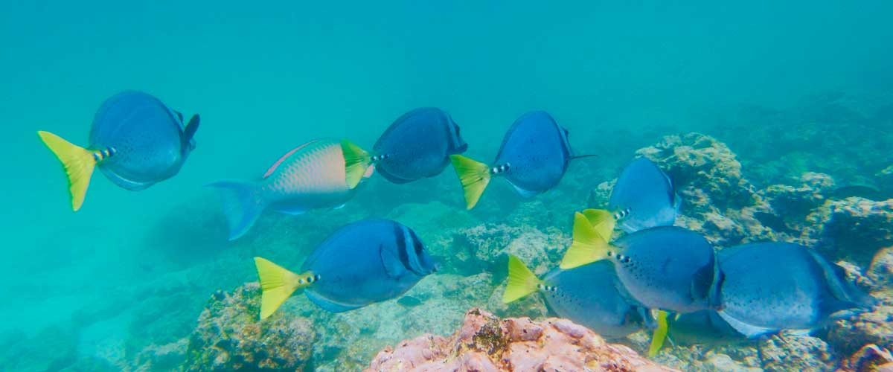

|  |  |
| --- | --- |
| **Sentier:** | 1,2 km / 0,7 mi. Sentier long: 3,0 km / 1,8 mi |
| **Niveau**: | 1 |
| **Activités:** | RANDONNÉE, PLONGÉE EN APNÉE |

PM: TAGUS COVE

L'après-midi, nous visitons le célèbre site historique de Tagus Cove, exploré autrefois par Charles Darwin lors de ses voyages autour des îles Galápagos. Traversez les forêts arides de Palo Santo, où habitent les pinsons de Darwin et les moqueurs, et admirez les vues panoramiques sur le lac Darwin et les imposants volcans du nord d'Isabela. Une excursion en bateau le long de la côte offre des chances d'observer des pingouins, des cormorans, des iguanes marins et le rare martinet des Galápagos - un petit oiseau endémique considéré comme l'une des espèces les plus menacées de l'île.

Expérience de plongée en apnée: Les eaux riches en éléments nutritifs autour de Tagus Cove attirent les tortues de mer, une riche diversité d'espèces de poissons, et les manchots se nourrissant de grands bancs d'anchois. Observer les cormorans plonger sous l'eau alors qu'ils poursuivent les poissons à travers le récif est un spectacle courant.

**Points forts:** Faucons des Galapagos, iguanes marins, cormorans incapables de voler, hérons, pingouins, tortues de mer, étoiles de mer.

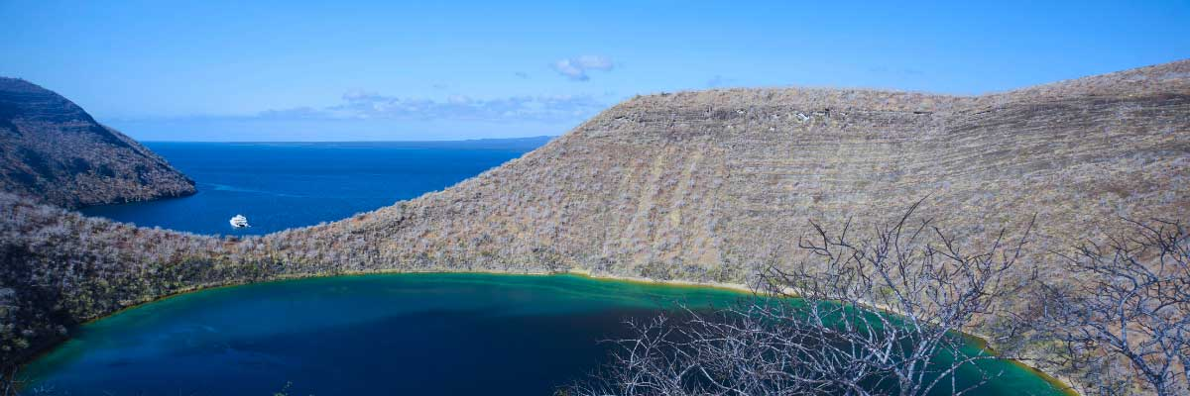

|  |  |
| --- | --- |
| **Nourriture**: | P/D/E |
| **Sentier:** | 2,6 km / 1,6 mi |
| **Hébergement**: | M/C Galaxy Sirius |
| **Niveau**: | 3 |
| **Activités:** | RANDONNÉE, PLONGÉE EN APNÉE, BALADE EN PANGA, PADDLE BOARD, KAYAK |

JOUR 4

AM: ESPINOZA POINT

Commencez votre journée à Espinoza Point, situé à la base d'un volcan imposant - le plus actif des îles Galápagos. Ce site, l'un des joyaux de la couronne du parc national des Galápagos, offre un spectacle unique dès que vous débarquez. Des centaines d'iguanes marins, formant la plus grande colonie de l'espèce, vous accueillent à votre arrivée. Les lions de mer se prélassent sur les plages, leurs petits explorant joyeusement les piscines de marée. Le long du rivage, apercevez les cormorans non volants, une espèce confinée aux zones occidentales de l'archipel. Bénie avec des eaux froides riches en plancton, Punta Espinosa est un sanctuaire pour des espèces diverses, y compris des hérons, des pélicans, des huitriers-pie, des tortues de mer, des oiseaux de rivage, et plus encore. Gardez également un œil sur les mangroves où les faucons des Galápagos se perchent souvent, à la recherche de proies.

Expérience de plongée en apnée: Les eaux riches en nutriments autour de Punta Espinosa attirent une myriade de poissons et de tortues de mer. Les abondantes algues font de cet endroit un lieu idéal pour observer les iguanes marins se nourrir sous l'eau. Suivre un cormoran sous l'eau alors qu'il poursuit les poissons à travers le récif sera sans aucun doute l'une des expériences de plongée les plus incroyables que vous aurez lors de votre voyage.

**Points forts:**  Faucons des Galapagos, iguanes marins, cormorans incapables de voler, manchots, tortues de mer, lions de mer, hérons, huîtriers, oiseaux de rivage, crabes aux pieds légers.

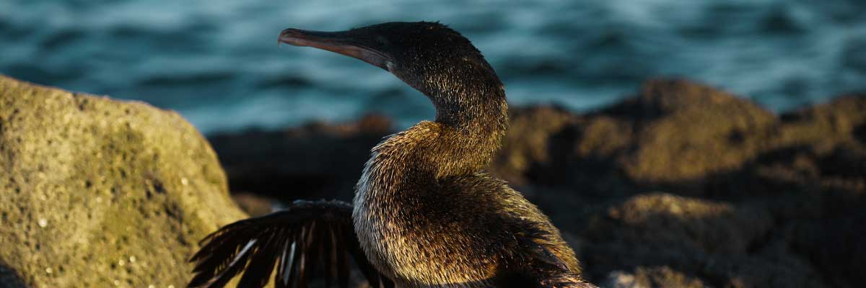

|  |  |
| --- | --- |
| **Sentier:** | 1,6 km / 1 mi |
| **Niveau**: | 2 |
| **Activités:** | RANDONNÉE, PLONGÉE EN APNÉE |

PM: ALBERMARLE POINT

Dans l'après-midi, visitez le point Albemarle, où la faune et l'histoire se croisent. Pendant la Seconde Guerre mondiale, les Américains ont construit une base radar ici pour détecter la présence des navires de guerre japonais approchant des Galápagos. Les vestiges du radar peuvent encore être vus aujourd'hui. Malgré son aspect stérile et entouré de champs de lave infinis, la côte abrite certaines des plus grandes iguanes marines des îles, des pingouins des Galápagos, des cormorans non volants et des oiseaux de rivage.

Expérience de plongée en apnée: Quelques criques abritées ici offrent d'excellentes occasions de faire de la plongée avec tuba, offrant des vues sur des cormorans, des pingouins et diverses espèces de poissons.

**Points forts:** Iguanes marins, cormorans incapables de voler, manchots, tortues de mer, oiseaux de rivage, crabes aux pieds légers.

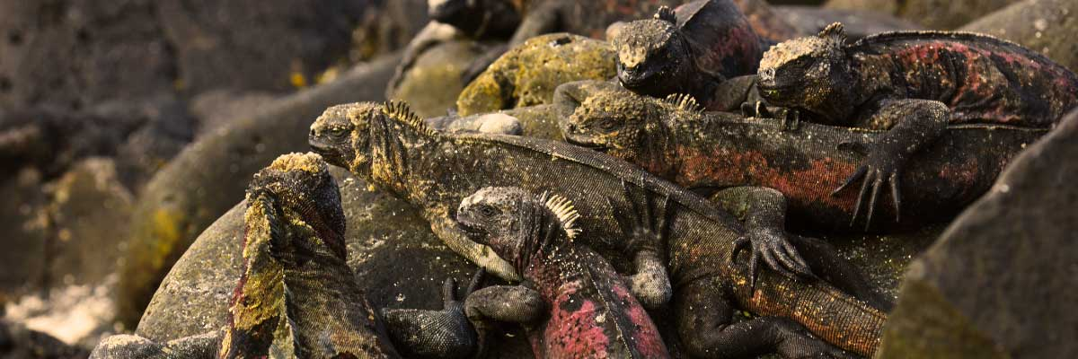

|  |  |
| --- | --- |
| **Nourriture**: | P/D/E |
| **Sentier:** | 1 km / 0,6 mi |
| **Hébergement**: | M/C Galaxy Sirius |
| **Niveau**: | 1 |
| **Activités:** | RANDONNÉE, PLONGÉE EN APNÉE, BALADE EN PANGA |

JOUR 5

AM: EGAS PORT

Malgré son nom trompeur, il n'y a pas de “port” traditionnel à Puerto Egas, mais quelques vestiges des tentatives passées de colonisation de l'île pendant les années 1960 peuvent encore être vus. Le sentier ici longe la côte, une zone riche en vie sauvage. Vous verrez des iguanes marins se prélasser au soleil partout où vous regarderez, ainsi que des lions de mer des Galápagos, des hérons, des huîtriers et de nombreux oiseaux de rivage. Vers la fin du sentier, vous rencontrerez “les grottes”, abritant une petite colonie de l'énigmatique otarie à fourrure des Galápagos, beaucoup plus difficile à repérer que son cousin. Aussi récemment qu'en 2019, des iguanes terrestres ont été réintroduits dans la région, alors gardez un œil sur ces impressionnants reptiles, qui étaient éteints de Santiago depuis plus d'un siècle.

Expérience de plongée en apnée: Une session de plongée en apnée depuis la plage vous mènera à une zone de fonds rocheux, excellente pour observer les poissons, les tortues et les requins de récif. Les lions de mer fréquentent souvent cette région et sont généralement ouverts à l'interaction avec les plongeurs.

**Points forts:**  Otaries des Galapagos, otaries à fourrure des Galapagos, huîtriers, iguanes marins et terrestres, faucons des Galapagos, hérons, oiseaux de rivage, pinsons de Darwin, colombes des Galapagos.

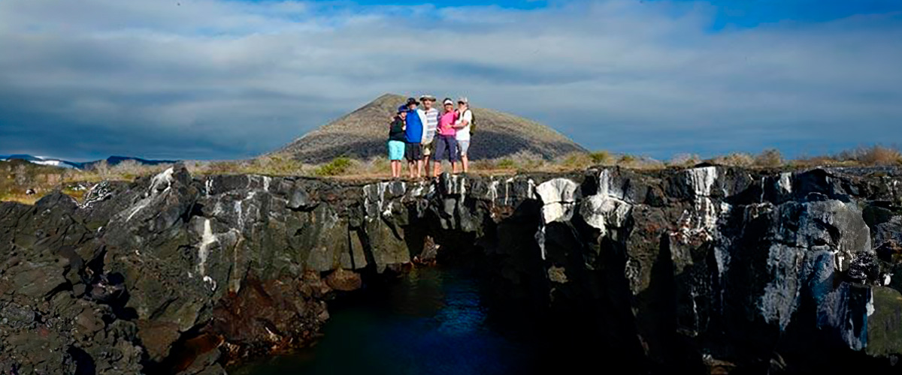

|  |  |
| --- | --- |
| **Sentier:** | 2,3 km / 1,4 mi |
| **Niveau**: | 1 |
| **Activités:** | RANDONNÉE, PLONGÉE EN APNÉE |

PM: ESPUMILLA BEACH / BUCANERO COVE

La plage d'Espumilla, située sur la côte nord de Santiago, est une impressionnante étendue de sable brun rouillé longue de 1 km (0,6 mi). La plage est entourée de grands mangroves et d'une fascinante forêt sèche indigène, abritant des faucons des Galapagos et une grande variété de pinsons, moqueurs et colombes. N'oubliez pas de vérifier la saline; elle pourrait être le refuge de flamants et de canards pendant la saison des pluies. La Caleta del Pirata, ainsi nommée en raison de son utilisation par les pirates et les boucaniers au XVIIe et XVIIIe siècles comme lieu de cachette et source d'eau douce et de tortues, est un endroit incroyablement pittoresque avec de magnifiques falaises et des formations rocheuses intéressantes. Bien qu'il n'y ait pas de sentier ici, vous ferez une excursion en bateau pour observer la faune depuis les petits bateaux.

Expérience de plongée en apnée: Dans une baie abritée, faites de la plongée en apnée parmi la faune sous-marine, comprenant de grands bancs de poissons (poissons-anges, poissons-globes, poissons-perroquets, vivaneaux, roncadores...), des requins de récif, des lions de mer et des tortues de mer.

**Points forts:** Fous, hérons, otaries à fourrure des Galapagos, goélands à queue fourchue, faucons des Galapagos.

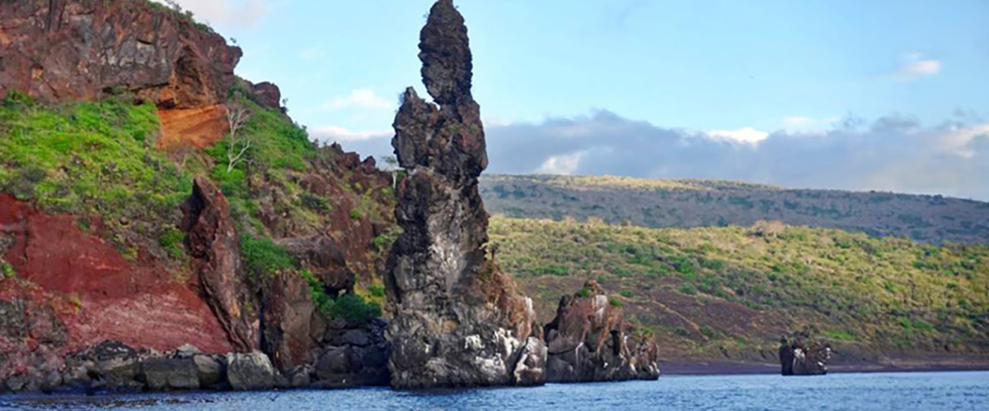

|  |  |
| --- | --- |
| **Nourriture**: | P/D/E |
| **Sentier:** | 2,3 km / 1,4 mi (plus an extra loop 1 km - 0,6 mi) |
| **Hébergement**: | M/C Galaxy Sirius |
| **Niveau**: | 1 |
| **Activités:** | RANDONNÉE, PLONGÉE EN APNÉE, BALADE EN PANGA, PADDLE BOARD, KAYAK |

JOUR 6

AM: DRAGON HILL

Situé sur la côte nord de Santa Cruz, la colline du Dragon tire son nom des iguanes terrestres qui habitent cette région, le seul endroit de toute l'île de Santa Cruz où vous pouvez voir cette grande espèce de reptiles. Grâce à un programme de reproduction très réussi, cette population d'iguanes terrestres, qui était au bord de l'extinction dans les années 70 et 80, s'est rapidement rétablie. Il y a aussi une petite lagune d'eau salée où nous pouvons souvent voir des flamants roses, des canards, des échasses, des bécasseaux et d'autres oiseaux de rivage qui visitent fréquemment une petite lagune d'eau salée.

Expérience de plongée en apnée: Après la randonnée, vous aurez la possibilité de faire de la plongée en apnée dans des eaux peu profondes et abritées où vous verrez de grands bancs de poissons chirurgiens et de poissons perroquets, ainsi que des requins de récif, des raies et une grande diversité de poissons tropicaux.

Iguanes terrestres des Galapagos, pinsons de Darwin, flamants roses américains, pilets à joues blanches, moucherolles des Galapagos, hérons.

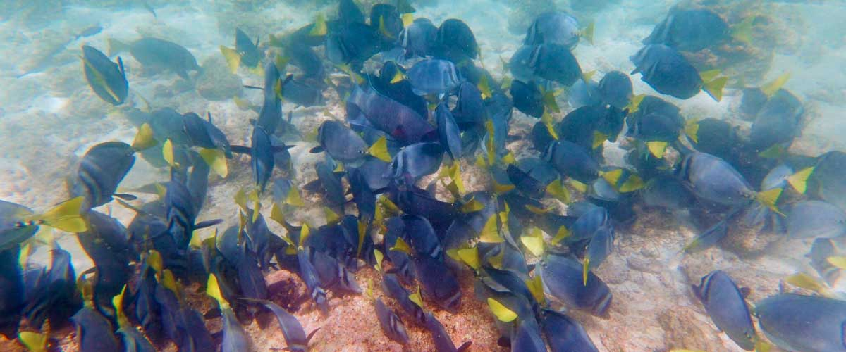

|  |  |
| --- | --- |
| **Sentier:** | 2,2 km / 1,4 mi |
| **Niveau**: | 1 |
| **Activités:** | RANDONNÉE |

PM: BALTRA (AIRPORT)

Après votre visite, vous serez transféré à l'aéroport pour votre vol de retour vers l'Équateur continental, concluant ainsi votre inoubliable voyage aux Galápagos.



|  |  |
| --- | --- |
| **Nourriture**: | P/-/- |
| **Sentier:** |  |
| **Hébergement**: | M/C Galaxy Sirius |
| **Niveau**: | 1 |
| **Activités:** | - |

GLOSSAIRE

|  |  |  |  |
| --- | --- | --- | --- |
| **Alimentation** | | **Petit-déjeuner** | P |
| **Déjeuner** | D |
| **Dîner** | D |
| **Difficulté de la randonnée** | | **Niveau 1** | Facile |
| **Niveau 2** | Modéré |
| **Niveau 3** | Difficile |